Сочинение
Моя любимая семья.
Моя семья состоит из четырех человек.
Самая мудрая в нашей семье – это бабушка. Ей 82 года и ее зовут Екатерина Ивановна. Она играет со мной, как маленькая. И мне это нравится.
Следующая в нашей семье – любимая мамочка. Ей 41 год, ее зовут Татьяна Васильевна. Она работает в магазине. Мама со мной занимается творчеством. Мне очень интересно и я многому научилась.
Потом идет моя сестренка, ей 20 лет, ее зовут Александра. Она учится в Академии, состоит в молодежной организации «Жас Отан» при партии «Нұр Отан». Когда она дома, мы любим смотреть футбол и играть в куклы.
Самая младшая в семье – это я. Мне 9 лет. Полное имя мое Екатерина. Но в семье все меня зовут Котенком. Я учусь в 3 классе. Мне нравится учиться, играть, петь, танцевать, рисовать, лепить и помогать.
Я очень люблю свою семью. Она у меня дружная и самая лучшая.

Ученица 3 «Б» класса
КГУ «Викторовская средняя школа»
Чемезова Екатерина
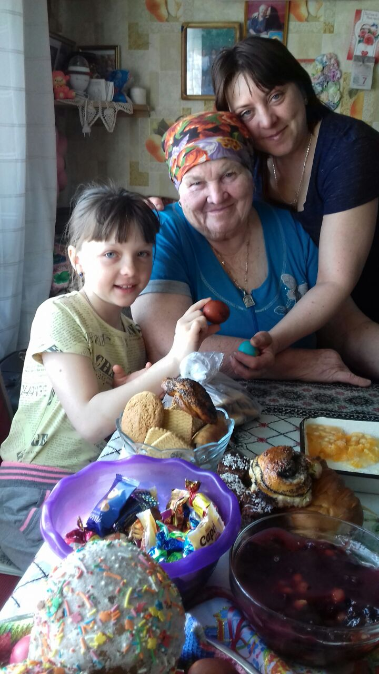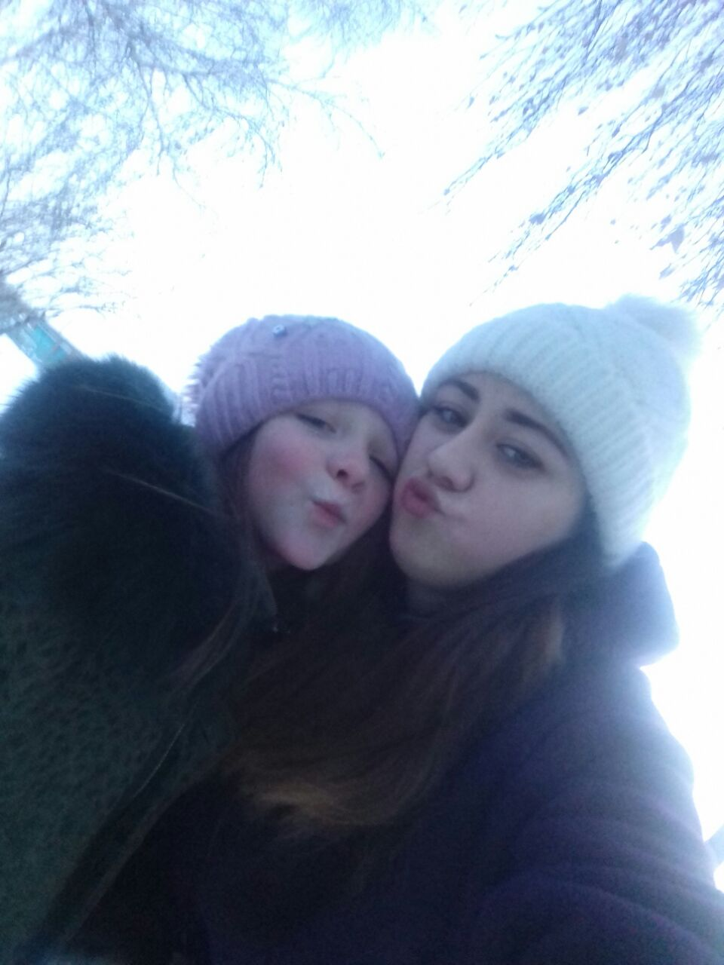

Сочинение
Моя семья.
У меня есть мама, ее зовут Назгуль. Она добрая, красивая, умная. Мама домохозяйка, очень любит готовить. У нее получаются вкусные блюда.
И еще у меня есть папа, его зовут Алексей. Он добрый и внимательный. Он работает в школе слесарем. Дома папа ухаживает за скотом.
Сестра Элина учится в 8 «Б» классе. Она красивая, но иногда бывает строгой. Она любит наряжаться.
Самый младший в семье – мой братишка Наиль. Он забавный, смышленый. Ему всего 2 года. Он любит, когда с ним играют. Иногда он меня бьет своими маленькими ручками, если ему запрещают что-то делать.
Меня зовут Диляра и я учусь в 3 классе. Мое любимое занятие – танцы.

Ученица 3 «Б» класса
КГУ «Викторовская средняя школа»
Данилова Диляра

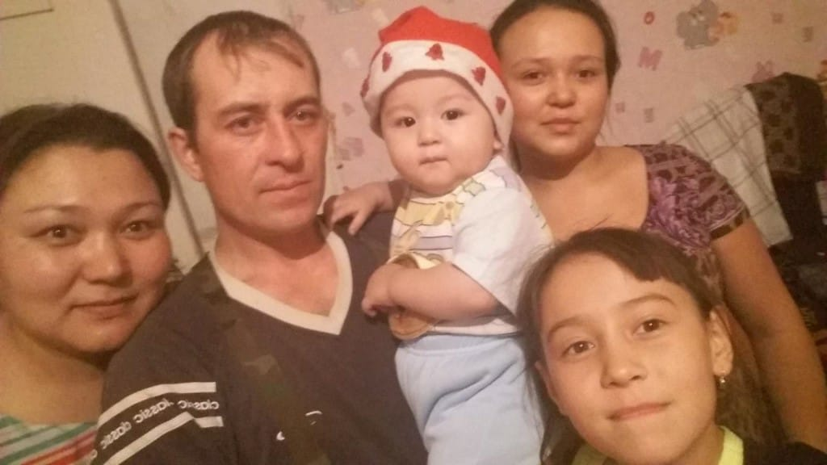

Сочинение
Моя семья.
Мы живем в селе Викторовка. Нас в семье четверо: папа, мама, сестра Таня и я. Мама работает продавцом в магазине, папа водителем КАМАЗа. Им нравиться и они любят свою профессию. Отдыхаем семьей мы нечасто. Но бывает на выходных, ездим в город Кокшетау в торговый дом «РИО». К моим друзьям родители относятся хорошо. Моим воспитание занимаются не только родители. У меня есть бабушка и дедушка. Они оба пенсионеры, сидят дома. В основном занимаются огородом. Бабушка часто вяжет, а дедушка управляется во дворе. Им нужна моя помощь. Их я уважаю и забочусь о них.
Ученик 3 «Б» класса
КГУ «Викторовская средняя школа»
Кудрявцев Виталий

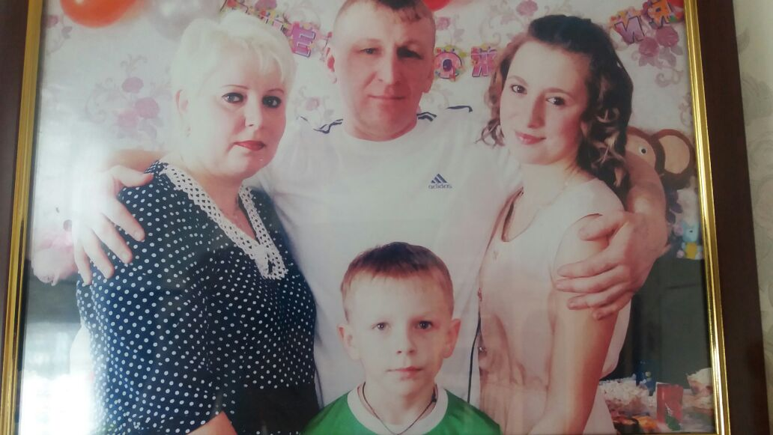

Сочинение
Моя семья.
У меня есть папа, его зовут Саша. Маму зовут Жанна. Они заботятся обо мне и во всем помогают. Я их за это люблю. И они меня любят. Папа ухаживает за бычком, мама и я прибираем в доме. Мы всей семьей ходим в лес за грибами. Я люблю ходить в лес. Это мое любимое занятие. Летом мы с мамой ходим на озеро. Я очень долго купаюсь, люблю загорать. У меня много друзей. Мы дружная семья.
Ученица 3 «Б» класса
КГУ «Викторовская средняя школа»
Маженова Галина

Сочинение
Моя семья.
У меня есть папа, мама, старшие сестра Рената и Александра. Я самый младший в семье. Меня зовут Сергей и я учусь в 3 классе.
Мою маму зовут Ольга. Она работает в ХПП, убирает склады от зерна. Папу зовут Женя, он работает на СТО, чинит колеса машин. Пока родители на работе старшие сестра прибирают в доме, а я занимаюсь водой и двором. Мама гордится мной. Рената и Саша любят учиться в школе. И я тоже стараюсь учиться.
Ученик 3 «Б» класса
КГУ «Викторовская средняя школа»
Шурупов Сергей

Сочинение
Моя семья.
Моя семья – это папа, мама, старшая сестра Регина, я и младшая сестренка Аника. Мою маму зовут Татьяна. Она домохозяйка. Занимается работой по дому: готовит кушать, стирает, убирает в доме. Папу зовут Сергей, он работает на тракторе. Это важная профессия в селе. Старшая сестра Регина учится в 6 классе. Она хорошо учится, активная в классе. У нее много друзей. Младшая сестра Аника не ходит в детский сад, поэтому всегда находится возле мамы и помогает ей. Я помогаю папе и бабушке с дедушкой. Я учусь в 3 классе.
Ученик 3 «Б» класса
КГУ «Викторовская средняя школа»
Пономарев Никита

